Встреча детско-родительского клуба «Акварелька»
«День мам» (Ноябрь)

Задачи:

- Способствовать развитию позитивных детско-родительских отношений
- Способствовать созданию благоприятного психологического климата
- Тренировать внимание, память
- Развивать мышление, творческие и сенсорные способности
- Способствовать раскрытию творческого потенциала участников клуба

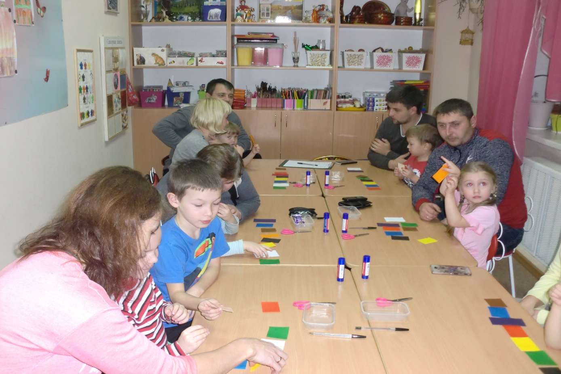

Игра «Цветные загадки»

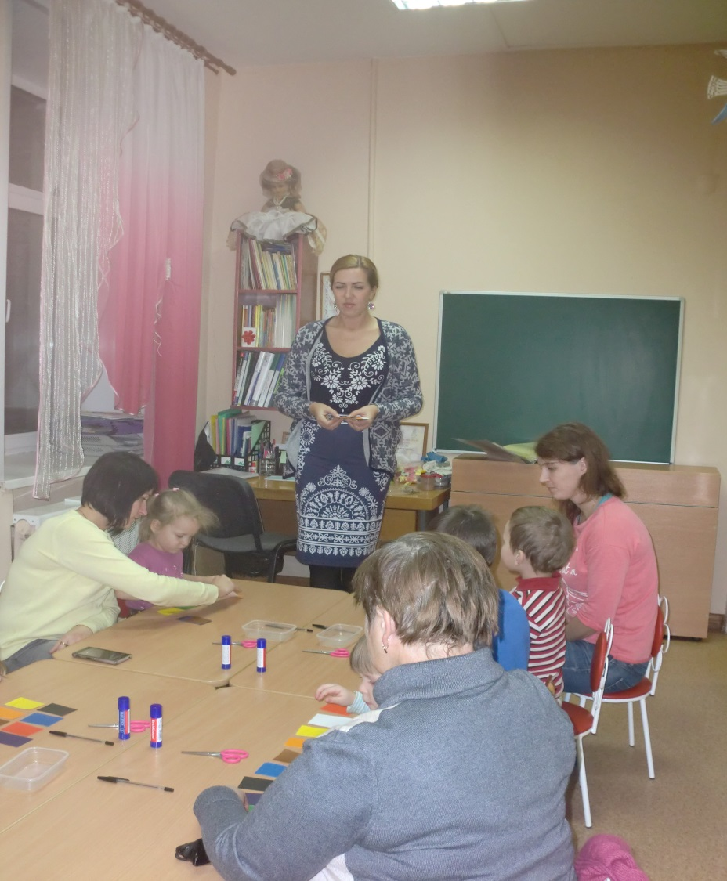

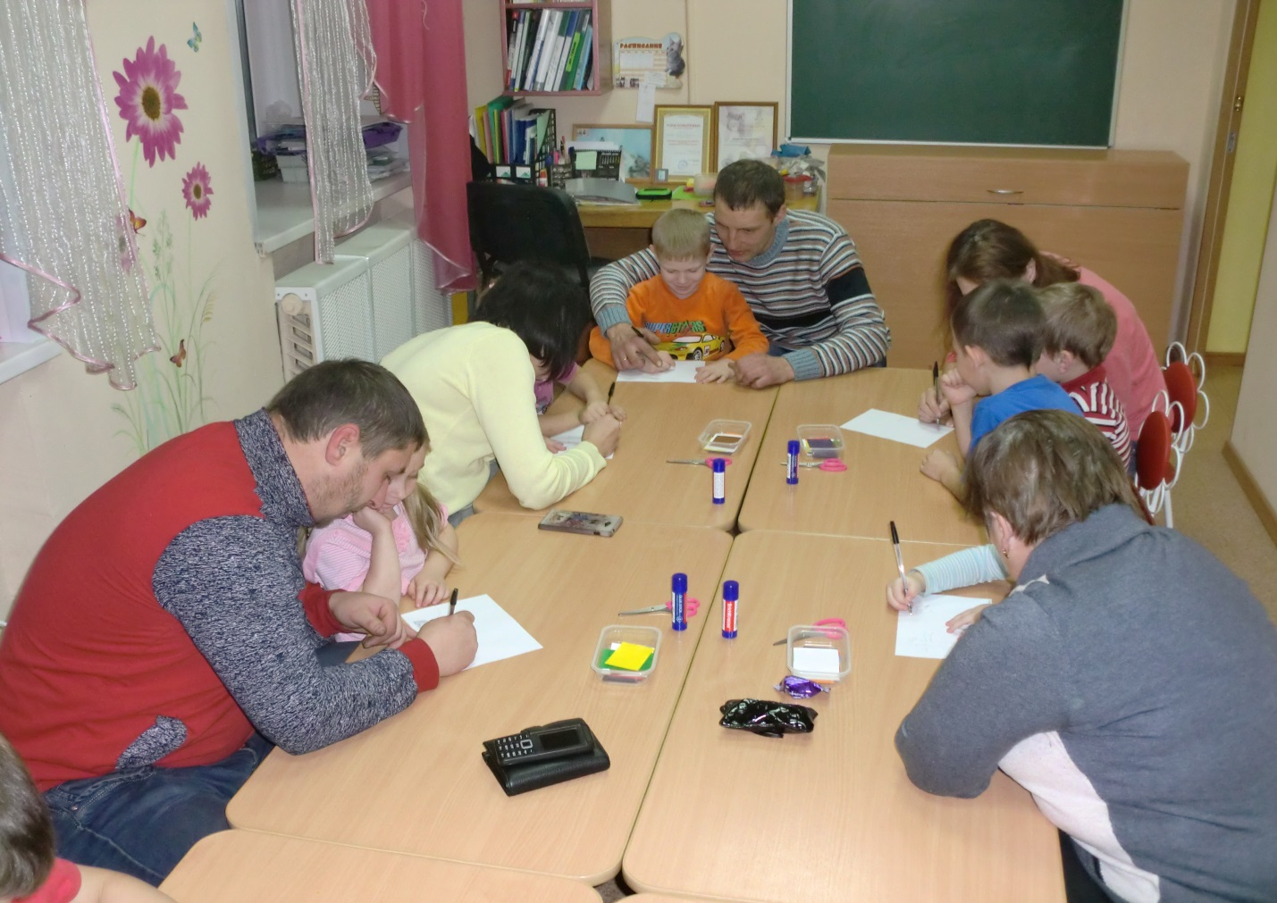

Игра «Нарисуй предложение»

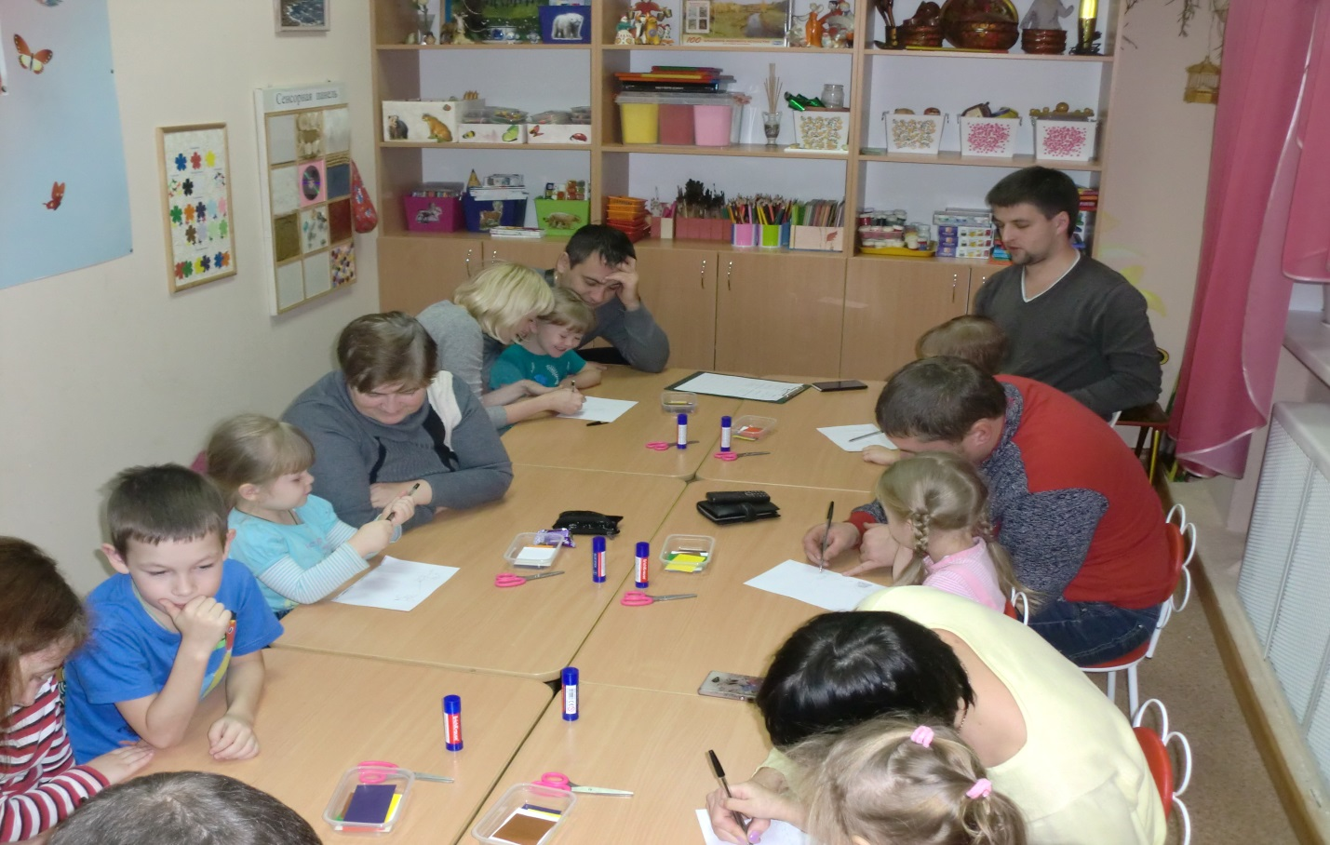

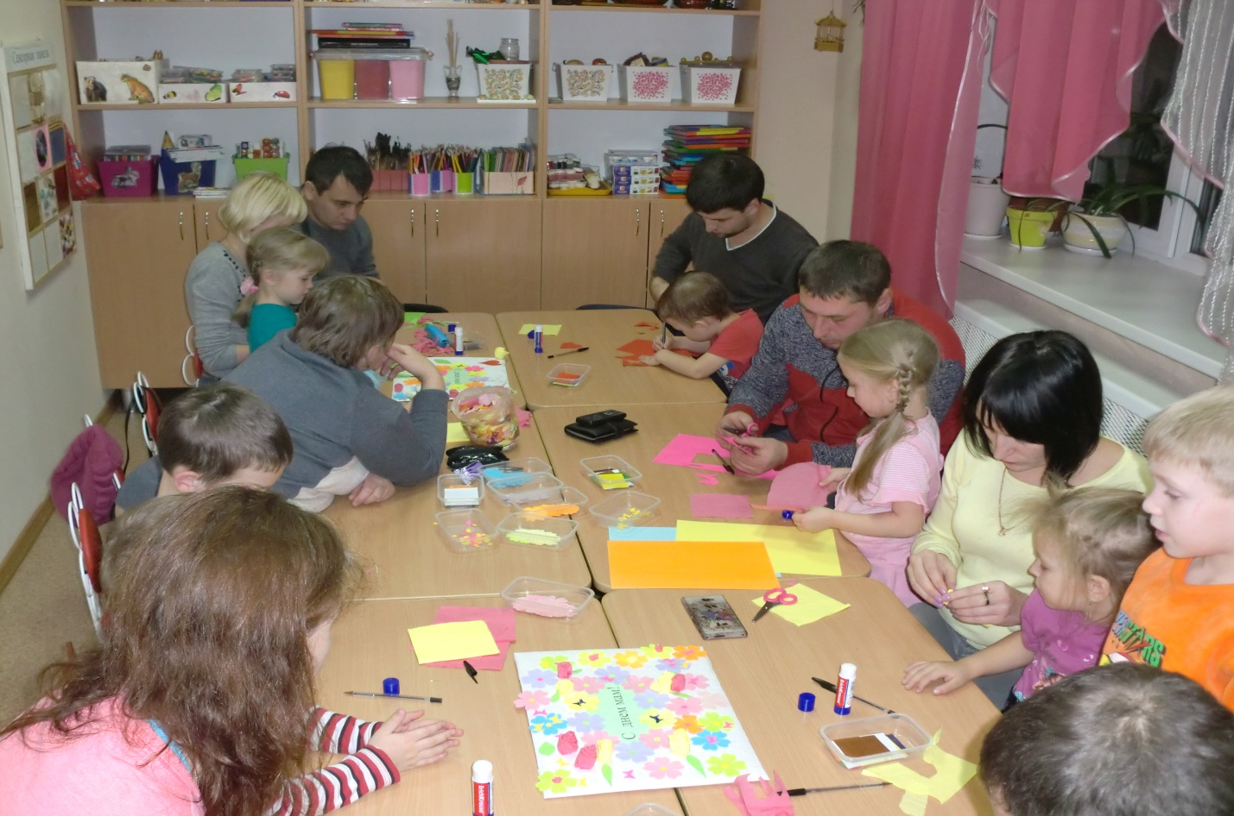

Коллективная работа «Открытка для группы к дню Матери»

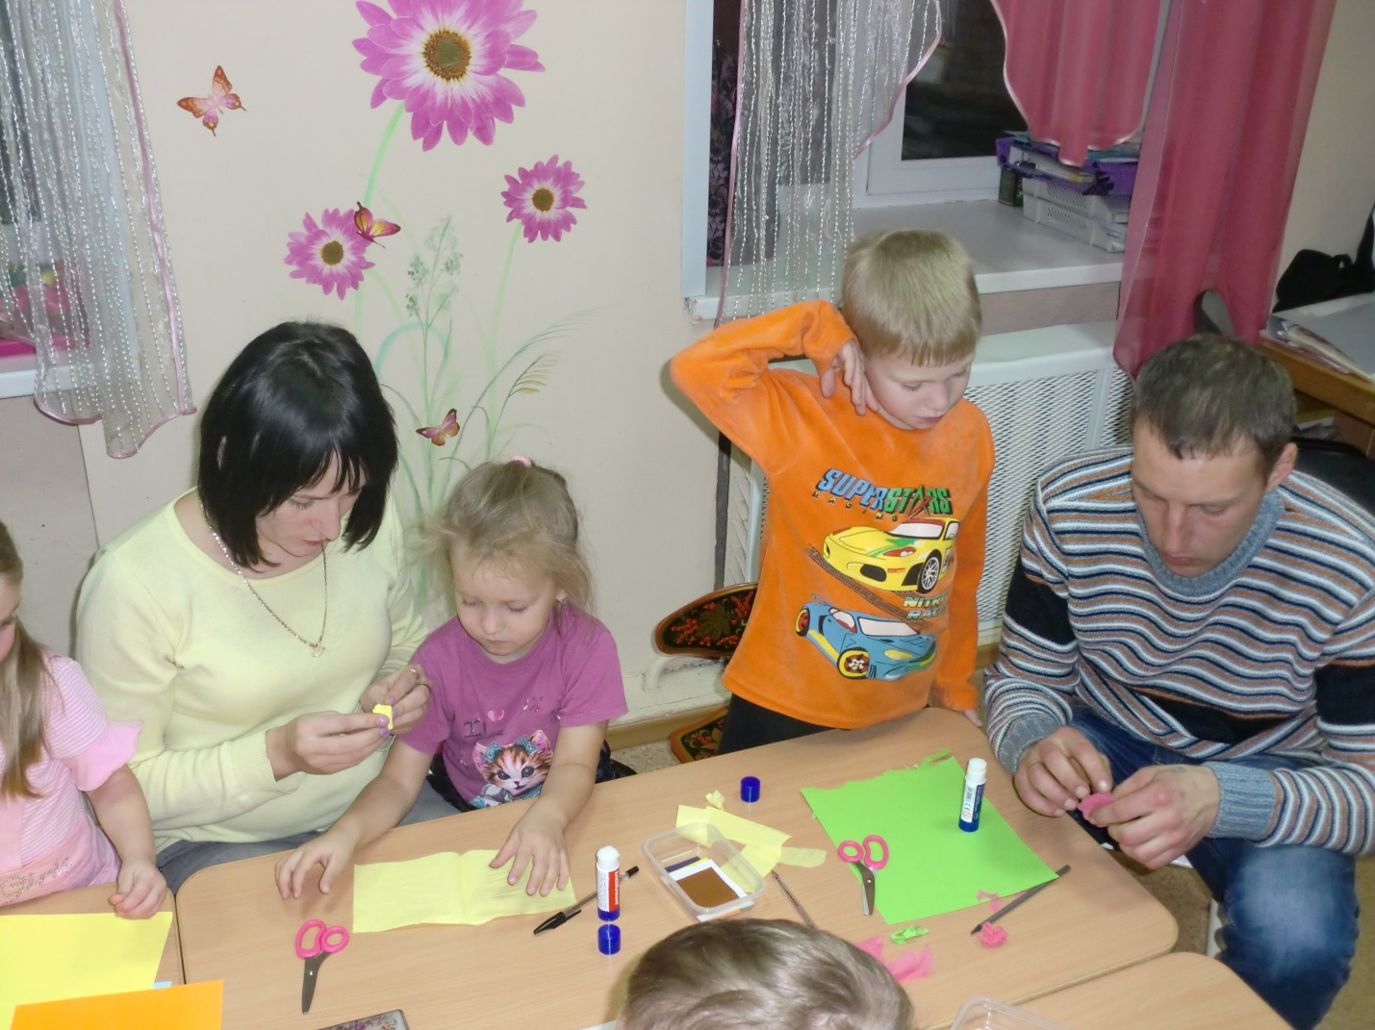

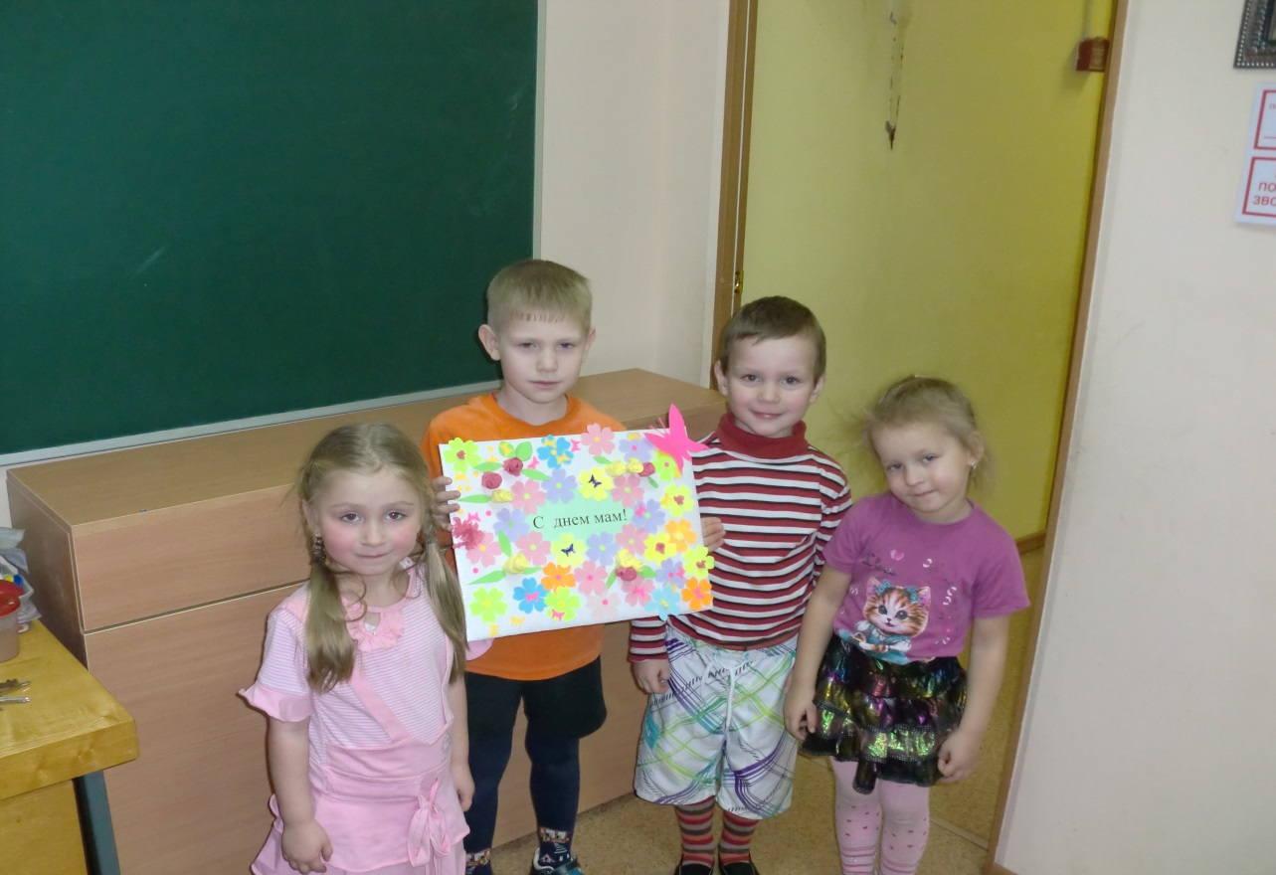

Вот что получилось! Мамы будут рады!

